Linear regression with multiple variables

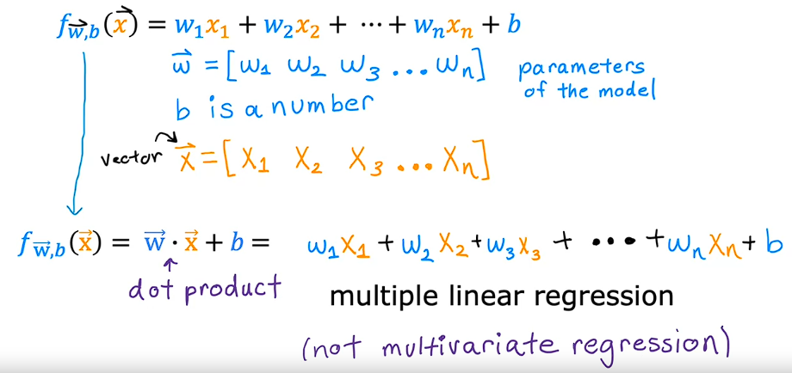

Vectorización

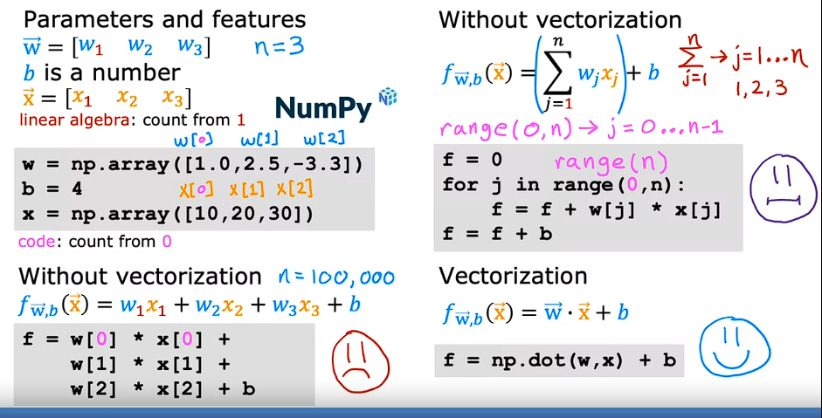

La función de producto punto (np.dot) de NumPy es capaz de usar hardware paralelo en tu ordenador, y esto es cierto tanto si lo ejecutas en un ordenador normal, es decir, en la CPU de un ordenador normal, como si utilizas una GPU, una unidad procesadora de gráficos, que a menudo se utiliza para acelerar los trabajos de aprendizaje automático. La función de producto punto (np.dot) de NumPy permite usar hardware paralelo hace que sea mucho más eficiente que el bucle for o el cálculo secuencial que vimos anteriormente. Ahora bien, esta versión es mucho más práctica cuando n es grande porque no se escribe w0 multiplicado por x0 más w1 por x1 más muchos términos adicionales como en la versión anterior. Pero si bien esto ahorra mucho en la escritura, todavía no es tan eficiente desde el punto de vista computacional porque todavía no usa la vectorización. En resumen, la vectorización hace que el código sea más corto, por lo que esperamos que sea más fácil de escribir y más fácil de leer para ti o para otras personas, y también hace que se ejecute mucho más rápido.

# **Descenso gradual para la regresión lineal múltiple**

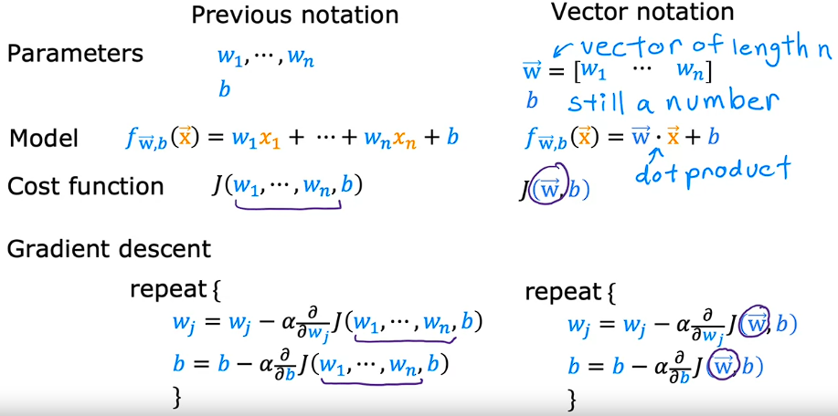

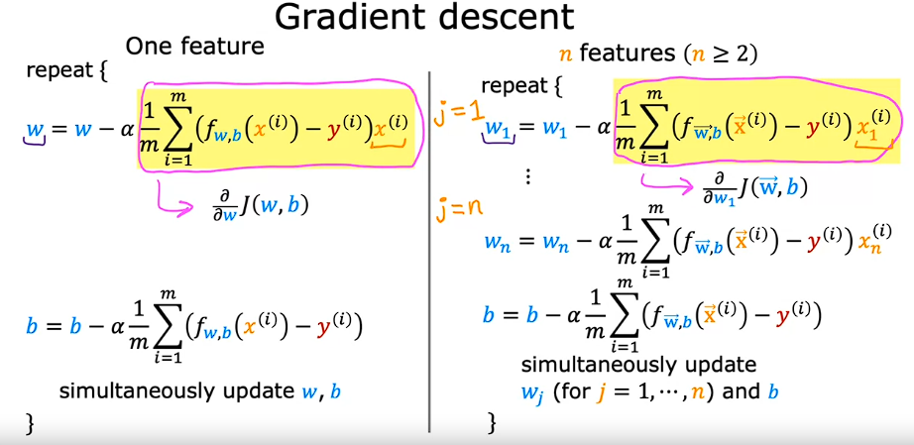

**Escalado de características**

In this video you see a technique called feature scaling that will enable gradient descent to run much faster

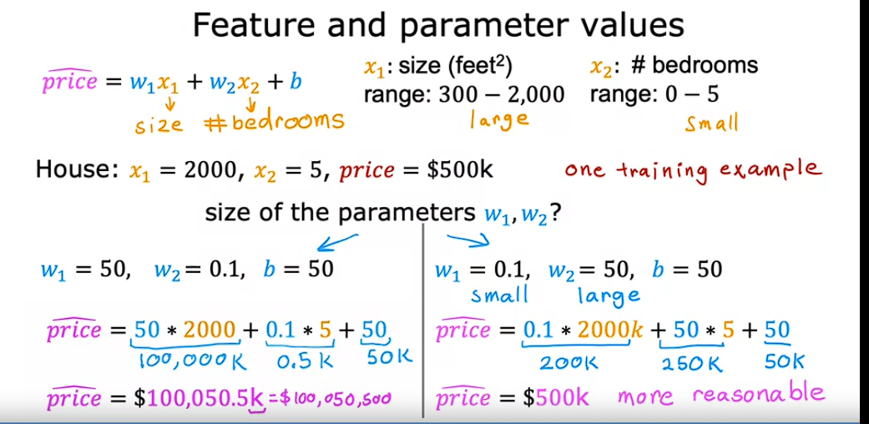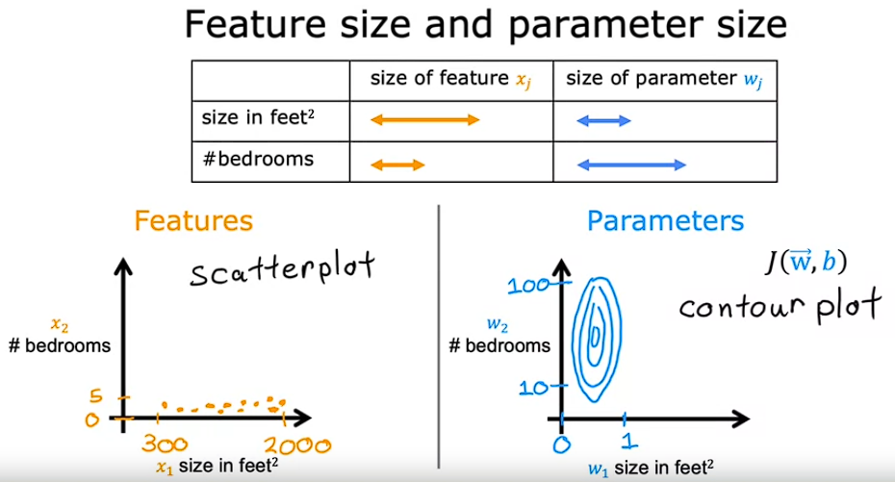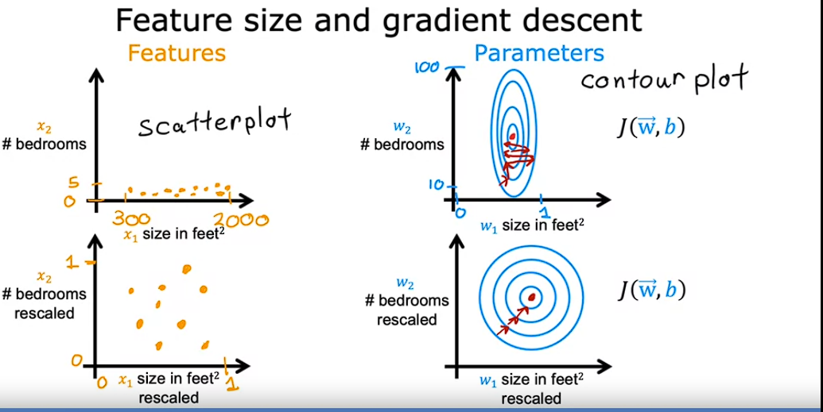

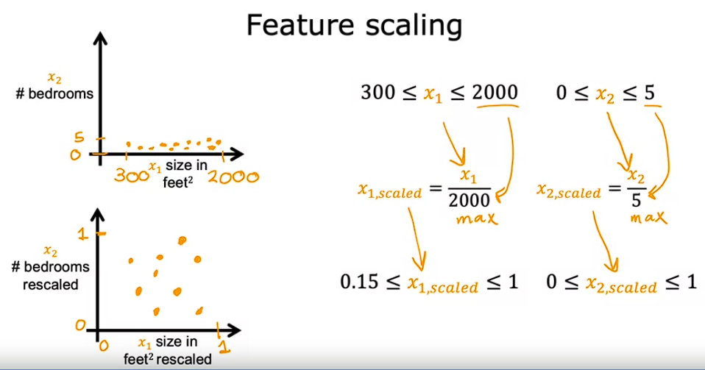

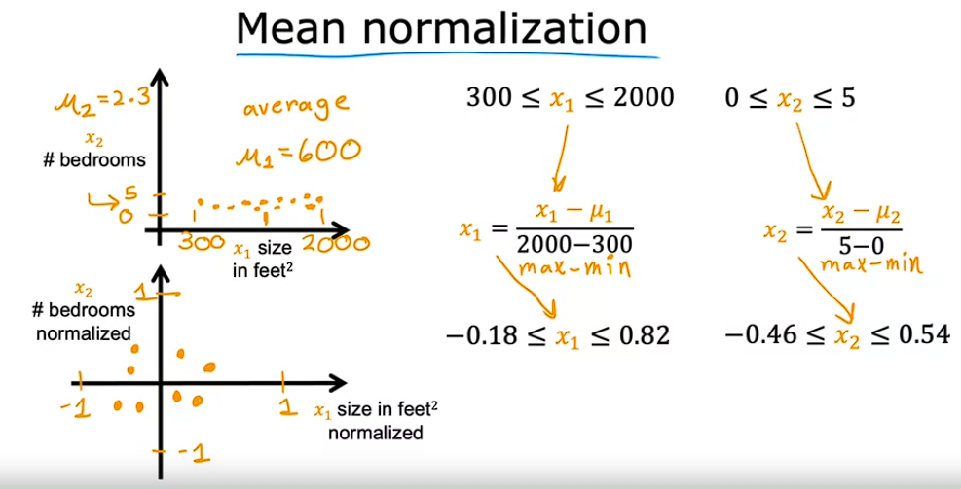

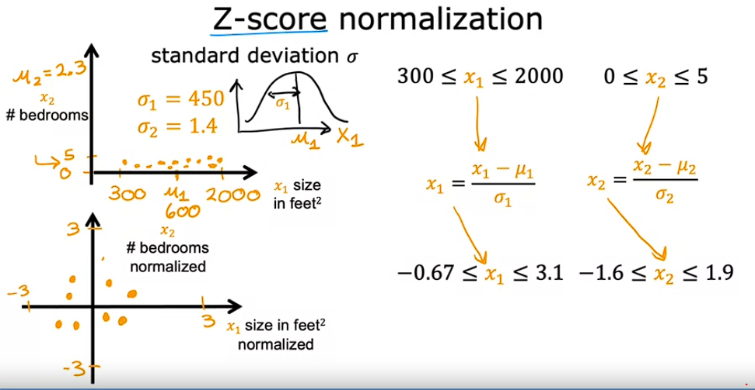

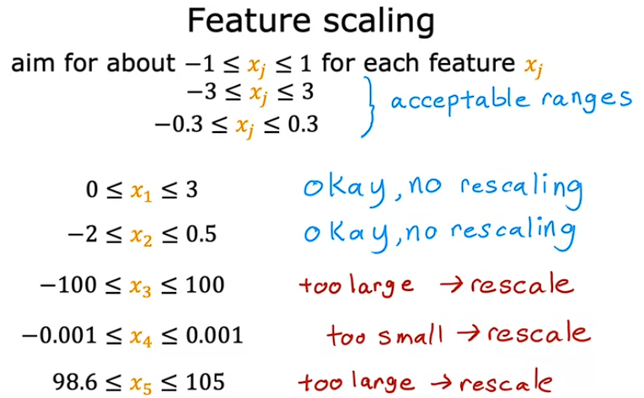

**Comprobación de la convergencia del descenso de gradiente**

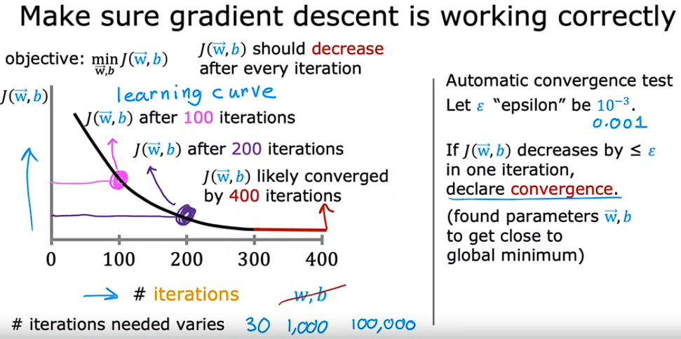

# **Elección del ritmo de aprendizaje (elegir una buena tasa de aprendizaje para el modelo)**

Un consejo de depuración para implementar correctamente el gradiente de descenso es que, con una tasa de aprendizaje lo suficientemente pequeña, la función de coste debería disminuir en cada iteración. Así que si el gradiente de descenso no funciona, una cosa que suelo hacer y espero que este consejo también os resulte útil: otra cosa que suelo hacer es establecer Alpha en un número muy pequeño y comprobar si eso hace que el coste disminuya en cada iteración. Si incluso con Alpha establecido un número muy pequeño, J no disminuye en cada iteración, sino que a veces aumenta, eso normalmente significa que hay un error en alguna parte del código. Ten en cuenta que configurar Alpha para que sea muy pequeño es un paso de depuración y que un valor muy pequeño de Alpha no va a ser la opción más eficaz para entrenar realmente tu algoritmo de aprendizaje. Una compensación importante es que si tu ritmo de aprendizaje es demasiado bajo, los descensos de gradiente pueden tardar muchas iteraciones en converger. Por eso, cuando hago un descenso por gradiente, suelo probar un rango de valores para la tasa de aprendizaje alfa. Puedo empezar por probar una tasa de aprendizaje de 0,001 y también puedo probar una tasa de aprendizaje 10 veces mayor, digamos de 0,01 y 0,1, y así sucesivamente. Para cada opción de Alfa, puedes aplicar un gradiente descendente solo durante un puñado de iteraciones y trazar la función de coste J como una función del número de iteraciones. Después de probar algunos valores diferentes, puedes elegir el valor de Alpha, que parece disminuir la tasa de aprendizaje de forma rápida, pero también constante. De hecho, lo que hago en realidad es probar un rango de valores como este. Después de probar 0,001, triplicaré la tasa de aprendizaje hasta 0,003. Después de eso, probaré con 0.01, que nuevamente es aproximadamente tres veces más grande que 0.003. Así que se trata de probar a grandes rasgos los descensos de gradiente, en los que cada valor de Alpha es aproximadamente tres veces mayor que el valor anterior. Lo que haré es probar un rango de valores hasta encontrar el valor demasiado pequeño y luego asegurarme de haber encontrado un valor que sea demasiado grande. Intentaré elegir poco a poco la tasa de aprendizaje más alta posible, o simplemente algo un poco más pequeño que el valor razonable más alto que he encontrado. Cuando hago eso, normalmente obtengo una buena tasa de aprendizaje para mi modelo.

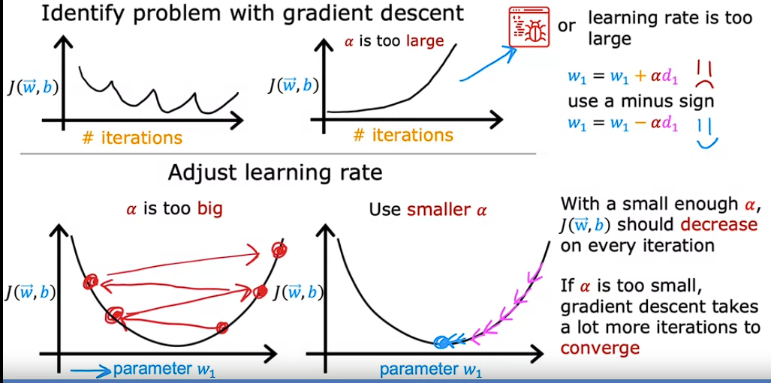

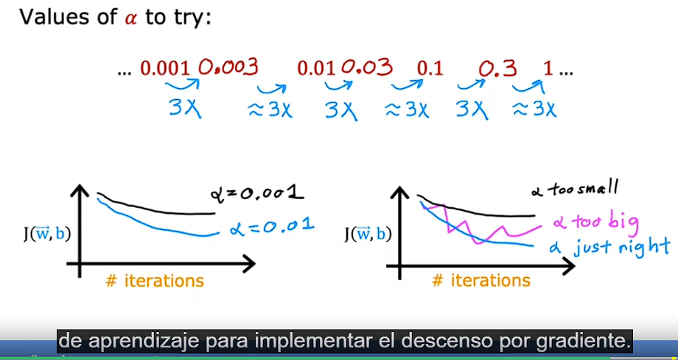

**Ingeniería de funciones**

En este video, se aborda el tema de la ingeniería de características en el aprendizaje automático supervisado. La elección de características adecuadas puede tener un gran impacto en el rendimiento del algoritmo de aprendizaje. A veces, es necesario diseñar nuevas características o combinar las características existentes para facilitar al algoritmo de aprendizaje hacer predicciones precisas.

A continuación, se presentan los puntos clave del video:

1. Importancia de elegir características adecuadas:

- La elección de características es un paso crítico para que el algoritmo funcione bien en aplicaciones prácticas.

- Puede ser necesario diseñar nuevas características o combinar las características existentes para mejorar el rendimiento del algoritmo.

2. Ejemplo de predicción del precio de una casa:

- Se utiliza el ejemplo de predecir el precio de una casa para ilustrar cómo se pueden elegir características adecuadas.

- Se tienen dos características: el ancho y la profundidad del terreno en el que se construye la casa.

- Se muestra un modelo inicial que utiliza estas dos características para predecir el precio de la casa.

3. Ingeniería de características:

- Se propone una nueva característica, el área del terreno, que se calcula multiplicando el ancho y la profundidad.

- Esta nueva característica puede ser más predictiva del precio de la casa que las características individuales de ancho y profundidad.

- Se muestra un nuevo modelo que utiliza las tres características (ancho, profundidad y área) para predecir el precio de la casa.

4. Ventajas de la ingeniería de características:

- La ingeniería de características permite ajustar no solo líneas rectas, sino también curvas y funciones no lineales a los datos.

- Al diseñar nuevas características, se pueden obtener modelos mucho mejores al tener en cuenta conocimientos o intuiciones sobre el problema.

5. Importancia de la intuición y el conocimiento del dominio:

- La ingeniería de características se basa en la intuición y el conocimiento del dominio del problema.

- Al comprender el problema y las características relevantes, se pueden diseñar características más efectivas.

6. Próximo video:

- El próximo video abordará cómo ajustar curvas y funciones no lineales a los datos utilizando la ingeniería de características.

Recuerda que la ingeniería de características es una herramienta poderosa para mejorar el rendimiento de los algoritmos de aprendizaje automático.

[Regresión polinómica](https://www.coursera.org/learn/machine-learning/lecture/OnGhN/polynomial-regression?trk_ref=coach_copy) 17 de ago. de 2024

En este contenido, se introduce el concepto de regresión polinómica como una extensión de la regresión lineal. La regresión polinómica permite ajustar curvas y funciones no lineales a los datos. Se presentan ejemplos de cómo ajustar una función cuadrática y cúbica a un conjunto de datos de viviendas.

Se destaca la importancia de la ingeniería de características al crear nuevas variables que son potencias de las variables originales. Se menciona que al utilizar características como el cuadrado o el cubo de una variable, es importante aplicar una escala a las características para que estén en rangos comparables.

Además, se menciona que existen diferentes opciones de características que se pueden utilizar, como la raíz cuadrada de una variable. Se enfatiza que la elección de características depende del conjunto de datos y que en cursos posteriores se aprenderá cómo seleccionar las mejores características y modelos.

También se menciona la importancia de la biblioteca Scikit-learn en el aprendizaje automático y se anima a los estudiantes a explorar los laboratorios opcionales que muestran cómo implementar la regresión polinómica y la regresión lineal utilizando Scikit-learn.

Finalmente, se invita a los estudiantes a participar en los cuestionarios y laboratorios de práctica para reforzar los conceptos aprendidos y se anticipa el próximo tema que se abordará en la siguiente semana: la clasificación.

<https://github.com/jagomezmat/machineLearning/blob/master/workWeek2/C1_W2_Lab04_FeatEng_PolyReg_Soln.ipynb>

**SEMANA 3**

Esta semana, aprenderá el otro tipo de aprendizaje supervisado, la clasificación. Aprenderá a predecir categorías utilizando el modelo de regresión logística. Aprenderá sobre el problema del sobreajuste, y cómo manejar este problema con un método llamado regularización. Al final de esta semana, ¡podrá practicar la aplicación de la regresión logística con regularización!

Objetivos de aprendizaje

Utilizar la regresión logística para la clasificación binaria

Implementar la regresión logística para la clasificación binaria

Abordar el sobreajuste mediante la regularización, para mejorar el rendimiento del modelo

[Motivaciones](https://www.coursera.org/learn/machine-learning/lecture/aoMt6/motivations?trk_ref=coach_copy) 17 de ago. de 2024

En esta semana del curso, aprenderás sobre clasificación en el aprendizaje automático. Mientras que la regresión lineal es útil para predecir valores numéricos, no es adecuada para problemas de clasificación donde la variable de salida solo puede tomar uno de dos valores posibles. Por ejemplo, determinar si un correo electrónico es spam o no, o si una transacción financiera en línea es fraudulenta. En estos casos, se utiliza la clasificación binaria, donde los valores de salida son cero o uno.

La regresión lineal no es la mejor opción para problemas de clasificación, ya que puede generar resultados imprecisos. En su lugar, se utiliza un algoritmo llamado regresión logística, que es uno de los algoritmos de aprendizaje más populares y ampliamente utilizados en la actualidad. La regresión logística produce valores de salida entre cero y uno, lo que evita los problemas que se presentan con la regresión lineal en problemas de clasificación.

En el próximo video, aprenderás más sobre el límite de decisión y cómo la regresión lineal puede generar resultados incorrectos cuando se utiliza para clasificación. También explorarás en detalle el algoritmo de regresión logística y cómo se utiliza para resolver problemas de clasificación binaria.

Recuerda que la clasificación es una parte fundamental del aprendizaje automático y es utilizada en una amplia variedad de aplicaciones, como la detección de spam, la detección de fraudes financieros y la clasificación de tumores. ¡Sigue adelante y continúa aprendiendo!

[Regresión logística](https://www.coursera.org/learn/machine-learning/lecture/zNxaw/logistic-regression?trk_ref=coach_copy) 18 de ago. de 2024

En este contenido se habla sobre la regresión logística, que es uno de los algoritmos de clasificación más utilizados en el mundo. Se explica cómo funciona este algoritmo y cómo se utiliza para clasificar tumores como malignos o benignos. Se introduce la función sigmoide, que es una función matemática importante en la regresión logística. También se explica cómo interpretar la salida de la regresión logística, que representa la probabilidad de que una muestra pertenezca a una clase determinada. En el próximo video se profundizará en los detalles de la regresión logística y se explorará el concepto de límite de decisión.

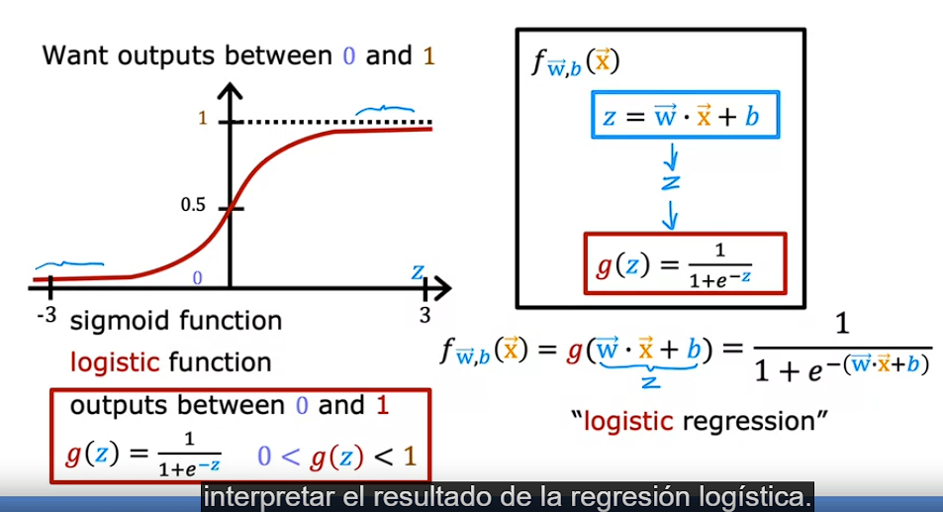

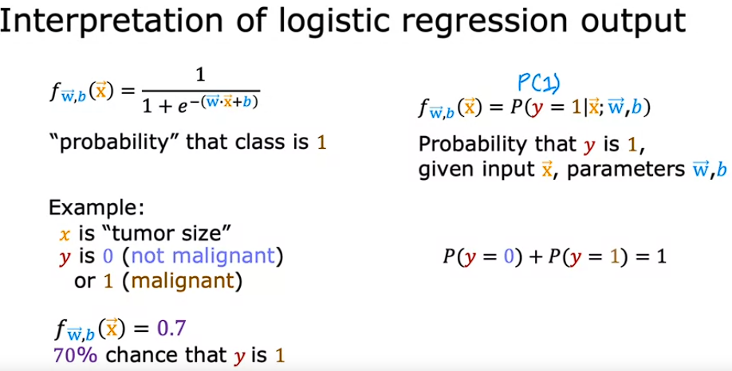

[Límite de decisión](https://www.coursera.org/learn/machine-learning/lecture/qrxwU/decision-boundary?trk_ref=coach_copy) 18 de ago. de 2024

En este contenido, se explora el concepto de la frontera de decisión en el modelo de regresión logística. Se explica cómo se calculan las salidas del modelo de regresión logística en dos pasos: primero se calcula z como w.x + b, y luego se aplica la función Sigmoide g a este valor. La función Sigmoide se define como f(x) = 1 / (1 + e^(-z)), donde z es wx + b. Se interpreta f(x) como la probabilidad de que y sea igual a 1 dado x y los parámetros w y b.

Para predecir si y es 0 o 1, se puede establecer un umbral. Si f(x) es mayor o igual a 0.5, se predice y = 1, y si f(x) es menor a 0.5, se predice y = 0. La elección común del umbral es 0.5.

Se visualiza cómo el modelo de regresión logística realiza predicciones utilizando un ejemplo de un problema de clasificación con dos características. Se muestra cómo la frontera de decisión es una línea recta cuando se tienen características lineales, y cómo puede ser una curva o una forma más compleja cuando se utilizan características polinómicas.

Se menciona que se pueden obtener fronteras de decisión aún más complejas al incluir términos polinómicos de orden superior. Se muestra un ejemplo de una frontera de decisión en forma de elipse.

En resumen, el modelo de regresión logística utiliza la función Sigmoide para calcular las probabilidades de que y sea igual a 1 dado x y los parámetros w y b. La frontera de decisión se determina por el valor de wx + b, y puede ser una línea recta o una forma más compleja dependiendo de las características utilizadas.

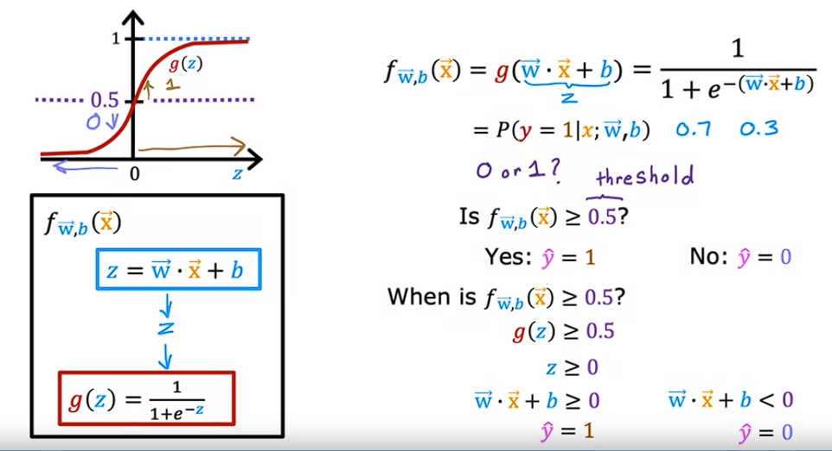

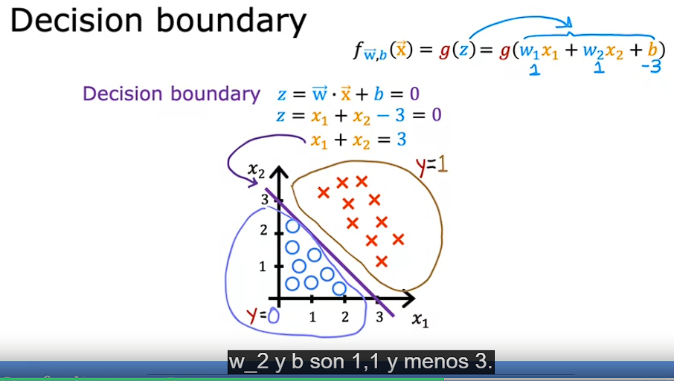

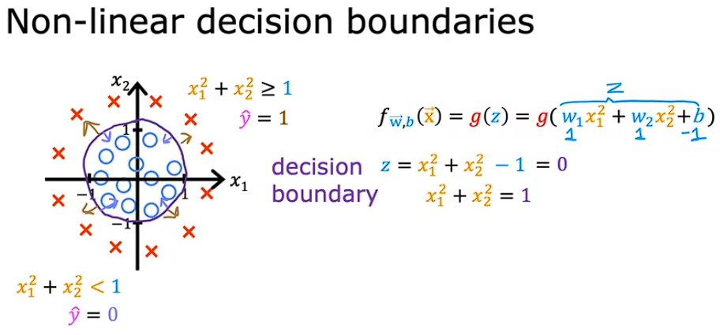

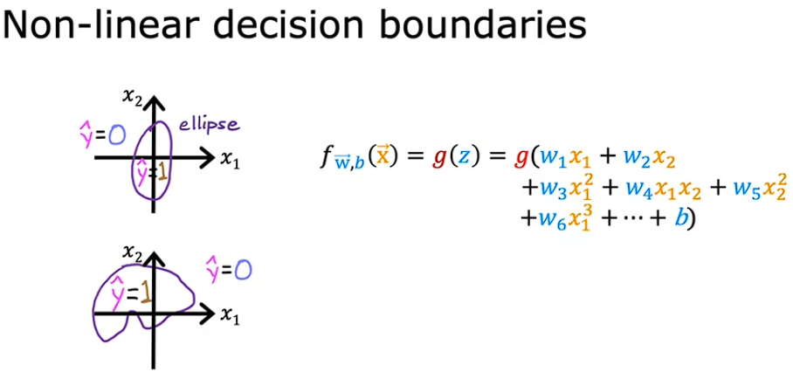

[Función de costes para la regresión logística](https://www.coursera.org/learn/machine-learning/lecture/0hpr8/cost-function-for-logistic-regression?trk_ref=coach_copy) 18 de ago. de 2024

En este video, se discute por qué la función de costo de error cuadrático no es ideal para la regresión logística y se presenta una nueva función de costo que ayuda a elegir mejores parámetros. A continuación, se define la función de pérdida para un solo ejemplo de entrenamiento y se muestra cómo se utiliza para construir la función de costo global. La función de pérdida se define de manera diferente dependiendo del valor de la etiqueta verdadera y se explica cómo incentiva al algoritmo a hacer predicciones más precisas. Además, se menciona que la nueva función de costo es convexa, lo que permite utilizar el descenso de gradiente para encontrar los mejores parámetros. En el próximo video, se explorará cómo utilizar la función de costo para encontrar los parámetros óptimos mediante el descenso de gradiente.

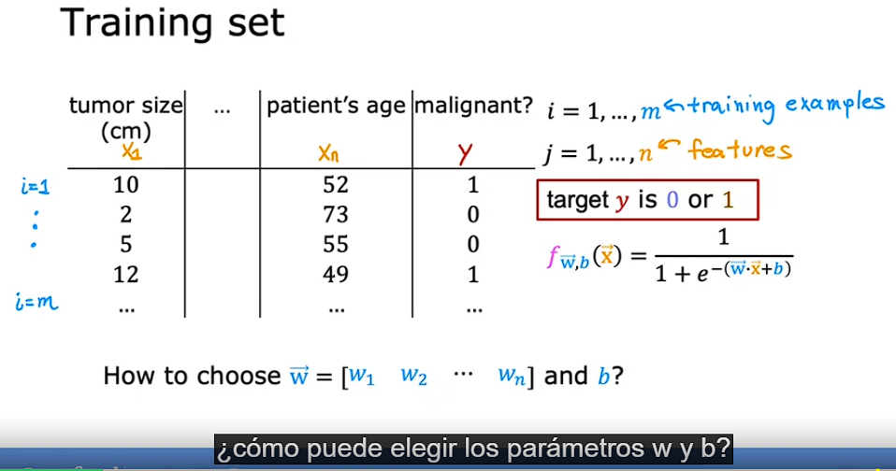

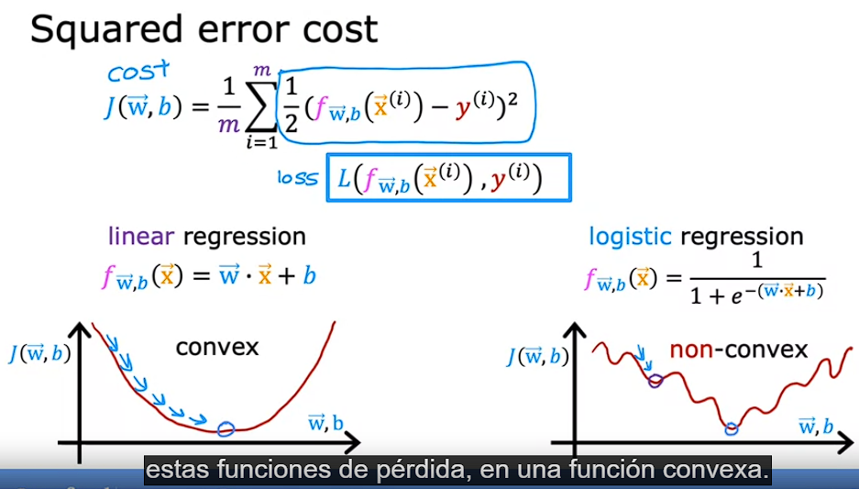

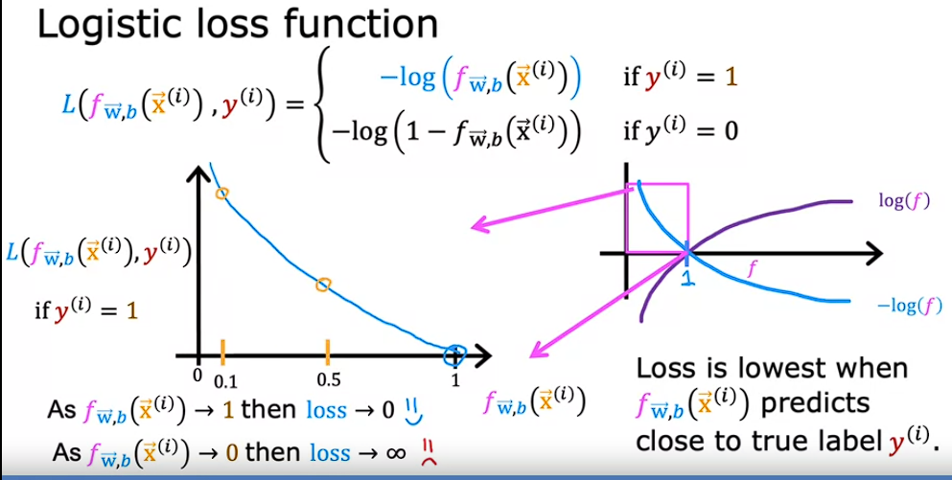

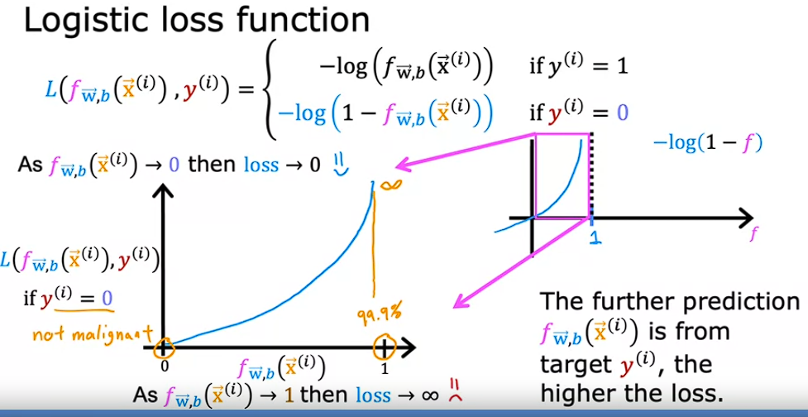

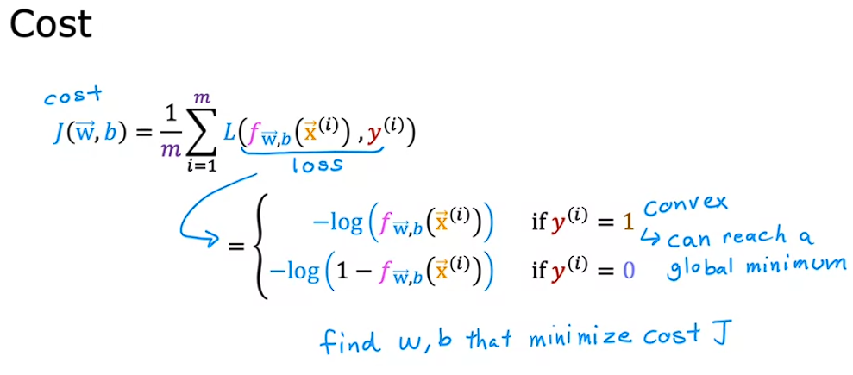

[Función de costes simplificada para la regresión logística](https://www.coursera.org/learn/machine-learning/lecture/Zjj2j/simplified-cost-function-for-logistic-regression?trk_ref=coach_copy) 18 de ago. de 2024

En este contenido, se presenta una forma más simple de escribir las funciones de pérdida y costo para la regresión logística. Esto permite una implementación más sencilla del descenso de gradiente para ajustar los parámetros de un modelo de regresión logística. A continuación, se resumen los puntos clave:

* Se muestra la función de pérdida definida en el video anterior para la regresión logística.
* Debido a que estamos trabajando en un problema de clasificación binaria, donde y puede ser cero o uno, se puede simplificar la función de pérdida.
* La función de pérdida simplificada se puede escribir como: pérdida = -y * log(f) - (1 - y) * log(1 - f).
* Esta ecuación es completamente equivalente a la fórmula más compleja presentada anteriormente.
* La función de costo J se define como el promedio de las pérdidas en todo el conjunto de entrenamiento.
* La función de costo se puede expresar como: costo = (1/m) * sum(-y * log(f) - (1 - y) * log(1 - f)).
* Esta función de costo se utiliza comúnmente para entrenar la regresión logística debido a su propiedad de convexidad.
* La función de costo se deriva de la estimación de máxima verosimilitud, un principio estadístico utilizado para encontrar eficientemente los parámetros de diferentes modelos.
* La función de costo simplificada se utiliza como base para aplicar el descenso de gradiente a la regresión logística.

Recuerda que este resumen es solo una guía y te recomiendo revisar el contenido completo para obtener una comprensión más profunda. ¡Estoy aquí para ayudarte en tu proceso de aprendizaje!

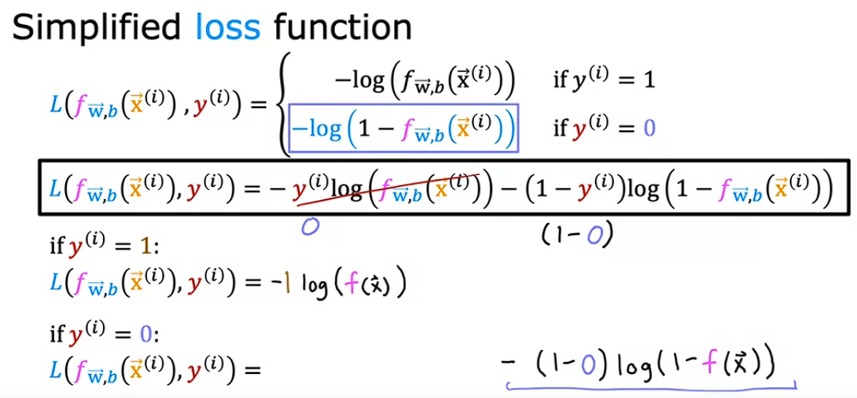

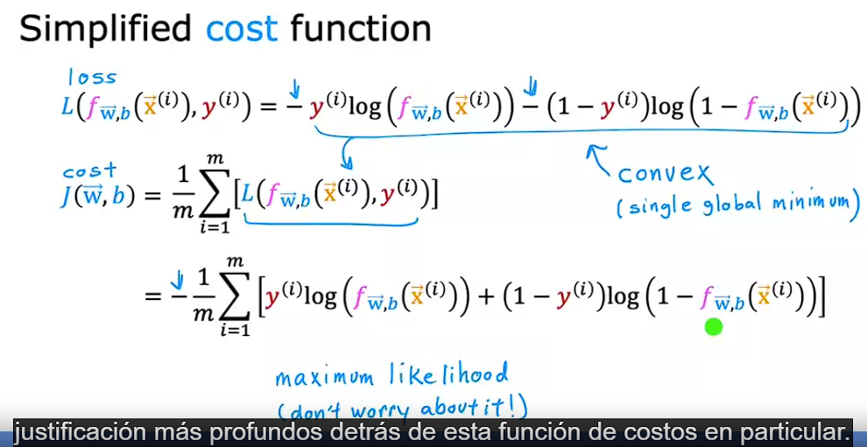

[Implementación del descenso gradiente](https://www.coursera.org/learn/machine-learning/lecture/Ha1RP/gradient-descent-implementation?trk_ref=coach_copy) 18 de ago. de 2024

En este contenido, se aborda el tema de la regresión logística y cómo encontrar los valores óptimos de los parámetros w y b para minimizar la función de costo J. Se utiliza el algoritmo de descenso de gradiente para lograr esto. A continuación, se presentan los puntos clave del contenido:

1. En la regresión logística, se busca encontrar la probabilidad de que una etiqueta y sea igual a uno dado un conjunto de características x.
2. El objetivo es minimizar la función de costo J, que se calcula utilizando la diferencia entre la predicción del modelo y la etiqueta real.
3. Para minimizar J, se utiliza el algoritmo de descenso de gradiente, que actualiza los parámetros w y b en cada iteración.
4. La derivada de J con respecto a w_j se calcula como la suma de los errores multiplicados por las características correspondientes.
5. La derivada de J con respecto a b se calcula como la suma de los errores.
6. Es importante llevar a cabo las actualizaciones de los parámetros de forma simultánea para garantizar la convergencia del algoritmo.
7. Se puede utilizar la vectorización para acelerar el descenso de gradiente en la regresión logística.
8. La escala de características también puede ayudar a que el descenso de gradiente converja más rápido.
9. Se recomienda revisar los laboratorios opcionales para obtener más información sobre la implementación del descenso de gradiente en la regresión logística.
10. La regresión logística es un algoritmo poderoso y ampliamente utilizado en el aprendizaje automático.

¡Espero que este resumen te haya sido útil! Si tienes alguna pregunta adicional, no dudes en hacerla.

